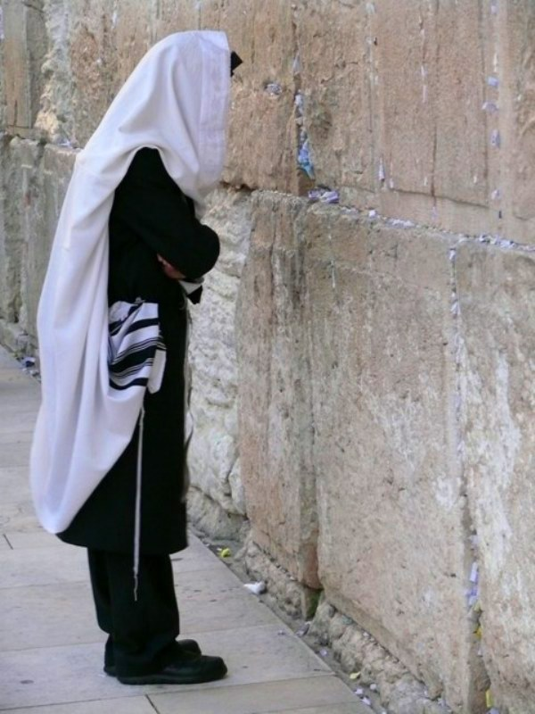
שמים נושקים לאבנים בוהקות,
אבנים טהורות,עתיקות,
מלאות הילת מסתורין,
ניגוני תפילות של געגועים וכיסופין.
כאן נפתח לו הלב,
מילים בוכיות עם המון כאב.
הכותל שריד לבית מקדשנו,
מקום בו נשפֹך את שיח שפתותינו.
אבנים מספרות,
את ההיסטוריה היהודית לדורות.
הם שמייצגות את ניצחון הרוח על החומר,
עומדות בנחישות ללא אומר.
נועם קדושתם לא הועם ברבות השנים,
אור יקרם לא כהה במרוץ הימים.
כותל הדמעות,
אוצר בתוכו אוסף פתקאות,
משאלות של לב מקופלות,
איחולים ותקוות מדורי דורות.
משמים מציץ עלינו אבא אוהב,
דמעה מעל כל לחי אוסף.
הכותל מרכז כל לב יהודי,
בעת שמחה או צער ובכי.
עורגת הנשמה בלחן יהודי,
מתעורר לו הרגש המהותי האמיתי.
ומתוך הערפילים בת קול עולה
נוסקת אלי שחקים-נשמע קולה.
שנשמע ונתבשר בשורות טובות

